Queremos recolectar los datos personales de nuestros **clientes**, saber si es Persona Natural o Jurídica. En el caso de persona natural, queremos su RUT y DNI, y en caso de que sea persona jurídica, queremos su NIT, y RUES. Adicionalmente, queremos recolectar y almacenar su nombre, dirección, teléfono e e-mail.

El producto principal de la e-commerce son **libros**. Estos libros contienen información asociada a ellos como el título, categoría, ISBN (International Standard Book Number), año de publicación, valor, la casa editorial que hizo la publicación, y también el autor/a de la obra.

Los libros son provistos por la **editorial**. Necesitamos tener el número de teléfono de la editorial (como máximo 2 números de teléfono), el nombre de contacto y el e-mail.

Sabemos que no podemos tener el mismo libro viniendo de varias editoriales. El libro es exclusivo de una editorial.

Nuestro cliente puede comprar uno o más libros a través de un **pedido de compra**. Sin embargo, siempre que se realice una compra necesitamos verificar en el **inventario** si el libro está o no disponible antes de efectuar la operación.

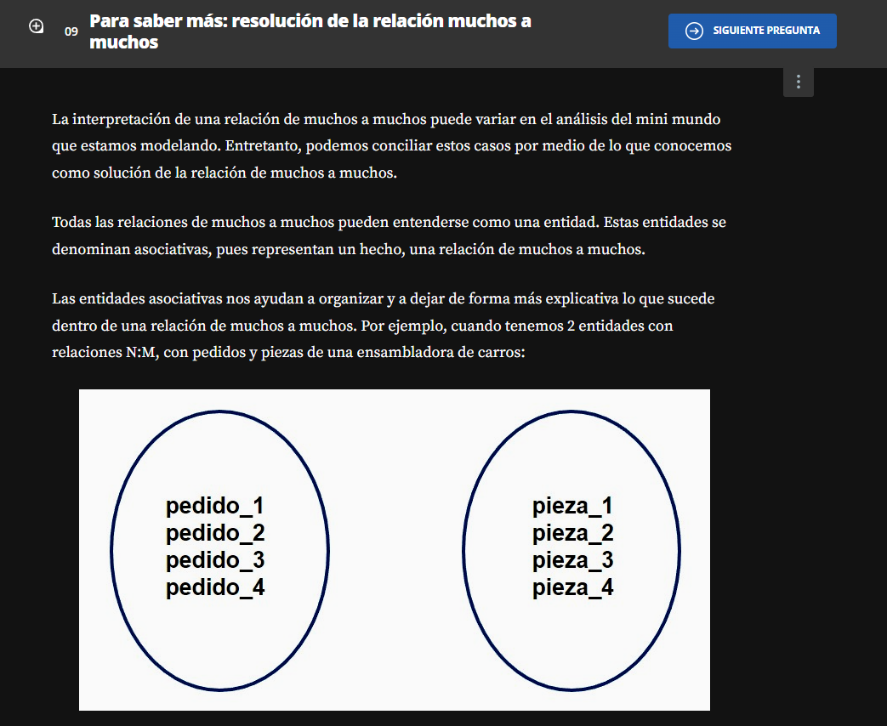

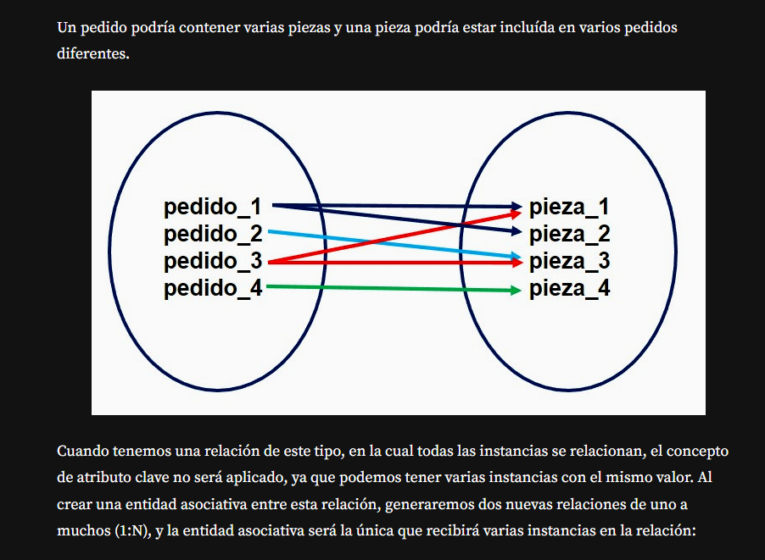

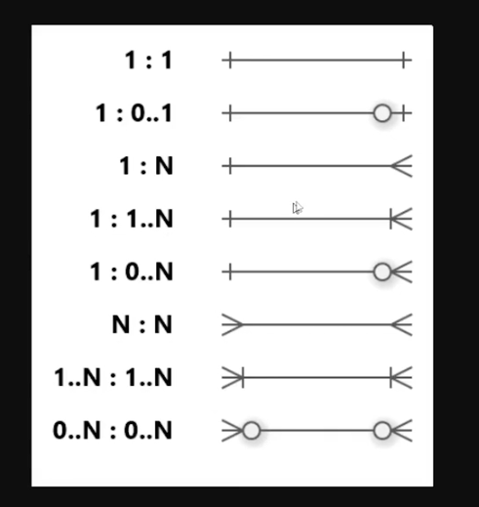

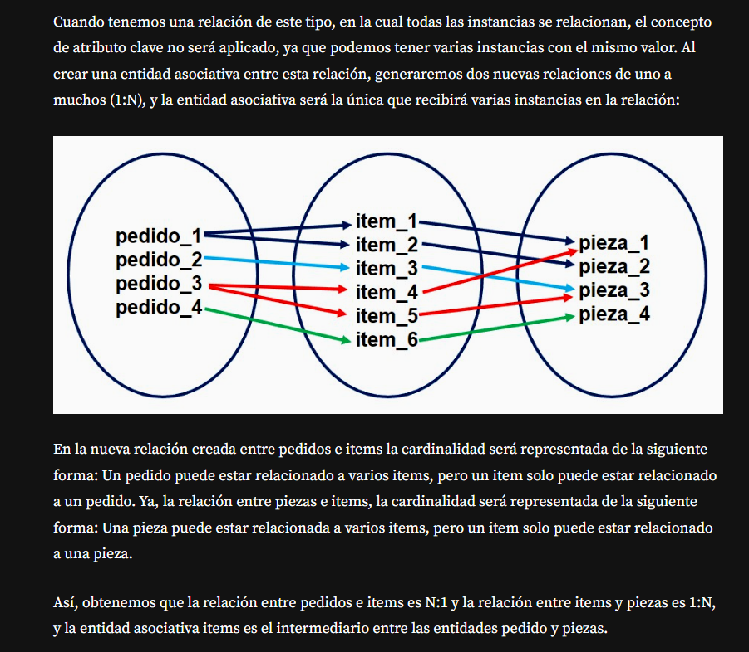

El modelo lógico de datos es creado a partir de las descripciones de los datos representadas en un modelo conceptual. Este describe cómo los datos serán almacenados en la base de datos, identificando las entidades, los atributos, las claves principales y foráneas y sus relaciones.

Hay dos formas que podemos utilizar para representar el modelo lógico: La forma horizontal o la forma vertical. Durante el curso fue utilizada la representación vertical, donde los atributos (que más adelante serán llamados campos) son representados uno abajo del otro, los atributos clave son identificados y las relaciones son representadas a través de líneas uniendo una relación a la otra:

